|  |  |  |  |
| --- | --- | --- | --- |
| ГЛАВА  МУНИЦИПАЛЬНОГО ОБРАЗОВАНИЯ  «НИЖНЕКАМСКИЙ МУНИЦИПАЛЬНЫЙ РАЙОН»  РЕСПУБЛИКИ ТАТАРСТАН  пр. Строителей, д. 12, г. Нижнекамск, 423570 |  | | ТАТАРСТАН РЕСПУБЛИКАСЫ  «ТҮБӘН КАМА МУНИЦИПАЛЬ РАЙОНЫ»  МУНИЦИПАЛЬ БЕРӘМЛЕГЕ  БАШЛЫГЫ  Төзүчеләр пр., 12 нче йорт, Түбән Кама шәһәре, 423570 |
| ПОСТАНОВЛЕНИЕ  № 14 | | КАРАР  25 июня 2024 г. | |

О назначении публичных слушаний   
по рассмотрению «Проекта планировки и проекта межевания территории объекта «Обустройство Соболековского участка Елабужского нефтяного месторождения. Строительство ПС № 20 с ВЛ-110 кВ»

Рассмотрев обращение общества с ограниченной ответственностью   
«ПРОЕКТНЫЙ ЦЕНТР СИБИРИ» Исх. от 23.05.2024 № Т31-12/23, о проведении публичных слушаний по рассмотрению «Проекта планировки и проекта межевания территории объекта «Обустройство Соболековского участка Елабужского нефтяного месторождения. Строительство ПС № 20 с ВЛ-110 кВ», в соответствии со статьями 5.1, 42, 43 Градостроительного кодекса Российской Федерации, частью 5 статьи 28 Федерального закона от 6 октября 2003 года № 131-ФЗ «Об общих принципах организации местного самоуправления в Российской Федерации», пунктом 3.1 статьи 22 Устава города Нижнекамск Республики Татарстан, Порядком организации и проведения общественных обсуждений и публичных слушаний в муниципальном образовании «Нижнекамский муниципальный район» Республики Татарстан, утвержденным решением Совета Нижнекамского муниципального района от 13.10.2006 № 48, в целях соблюдения права человека на благоприятные условия жизнедеятельности, прав и законных интересов правообладателей земельных участков и объектов капитального строительства, постановляю:

1. Назначить публичные слушания по рассмотрению «Проекта планировки и проекта межевания территории объекта «Обустройство Соболековского участка Елабужского нефтяного месторождения. Строительство ПС № 20 с ВЛ-110 кВ» (далее – Проект) на дату – 2 августа 2024 года (приложение № 1);

2. Место и время проведения публичных слушаний: в актовом зале многофункционального центра предоставления государственных и муниципальных услуг Нижнекамского муниципального района (МФЦ), расположенный по адресу: г. Нижнекамск, улица Школьный бульвар, д. 2 а, 1 этаж в 14:00.

3. Утвердить состав комиссии по проведению публичных слушаний (приложение № 2).

4. Определить:

4.1. организатором публичных слушаний – комиссию по проведению публичных слушаний;

4.2. дата открытия экспозиции проекта – 28 июня 2024 года;

4.3. сроки проведения экспозиции проекта – с 28 июня 2024 года до 2 августа 2024 года;

4.4. место открытия, дни и часы, в которые возможно посещение экспозиции проекта:

- многофункциональный центр (далее – МФЦ) Нижнекамского муниципального района по адресу: г. Нижнекамск, Школьный бульвар, д. 2А, холл 2 этажа, согласно режиму работы МФЦ: понедельник, среда, четверг, пятница с 8:00 до 17:00, вторник с 9:00 до 20:00, суббота с 8:00 до 13:00 (без учета праздничных дней);

- Управление градостроительной политики и архитектуры Исполнительного комитета Нижнекамского муниципального района Республики Татарстан по адресу: г. Нижнекамск, Школьный бульвар, д. 2А, по вторникам с 08:00 до 12:00, с 13:00 до 17:00;

- электронная версия проекта и информационные материалы к нему размещены на официальном сайте Нижнекамского муниципального района Республики Татарстан в разделе «Нижнекамский муниципальный район - Градостроительные документы - Документация по планировке территории - Нижнекамский муниципальный район (В двух и более муниципальных образованиях, линейные объекты) или по ссылке: https://e-nkama.ru/gorozhanam/sfery-zhizni/stroitelstvo-i-nedvizhimost/gradostroitelstvo/dokumentatsiya-po-planirovke-territorii/selskie-oseleniya-nmr/.

5. Порядок, срок и форма внесения предложений и замечаний участниками публичных слушаний:

5.1. подача участниками публичных слушаний предложений и замечаний, касающихся проекта, принимаются от лиц, прошедших идентификацию в соответствии с частью 12 статьи 5.1. Градостроительного кодекса Российской Федерации (указав обязательно ФИО, место работы, адрес) посредством записи в книге (журнале) учета посетителей экспозиции проекта по месту проведения экспозиции согласно п. 4.4.1, 4.4.2., в письменной или устной форме со времени начала экспозиции до даты проведения публичных слушаний.

5.2. участниками публичных слушаний с правом выступления для аргументации своих предложений являются лица, которые подали письменные заявки (не позднее 5 дней до даты проведения публичных слушаний) в срок до 5 июля 2024 года.

6. Отделу по связям с общественностью и СМИ Совета Нижнекамского муниципального района Республики Татарстан:

6.1. в срок до 28 июня 2024 года оповестить население о начале проведения публичных слушаний путем опубликования настоящего постановления в печатных изданиях средств массовой информации и размещения настоящего постановления на официальном сайте Нижнекамского муниципального района (https://e-nkama.ru/), на оборудованных информационных стендах городского поселения в местах массового скопления граждан;

6.2. в срок до 16 августа 2024 года опубликовать итоги публичных слушаний в федеральной государственной информационной системы «Единый портал государственных и муниципальных услуг», в информационно-телекоммуникационной сети «Интернет» (https://pravo.tatarstan.ru/), на официальном сайте Сухаревского муниципального района (Suharevskoe.Sp@tatar.ru) и Каенлинского муниципального района (http://kaenlinskoe-sp.ru/), в печатных изданиях средств массовой информации и на оборудованных информационных стендах городского поселения в местах массового скопления граждан.

7. Комиссии по проведению публичных слушаний:

7.1. обеспечить подготовку к публичным слушаниям, согласно срокам, установленным настоящим постановлением;

7.2. подготовить и оформить протокол публичных слушаний, заключение о результатах публичных слушаний.

8. Контроль за исполнением настоящего постановления возложить на комиссию по проведению публичных слушаний.

Р.Х. Муллин

Приложение № 1

Утверждено

постановлением Главы

Нижнекамского муниципального района

Республики Татарстан

от 25.06 2024 № 14

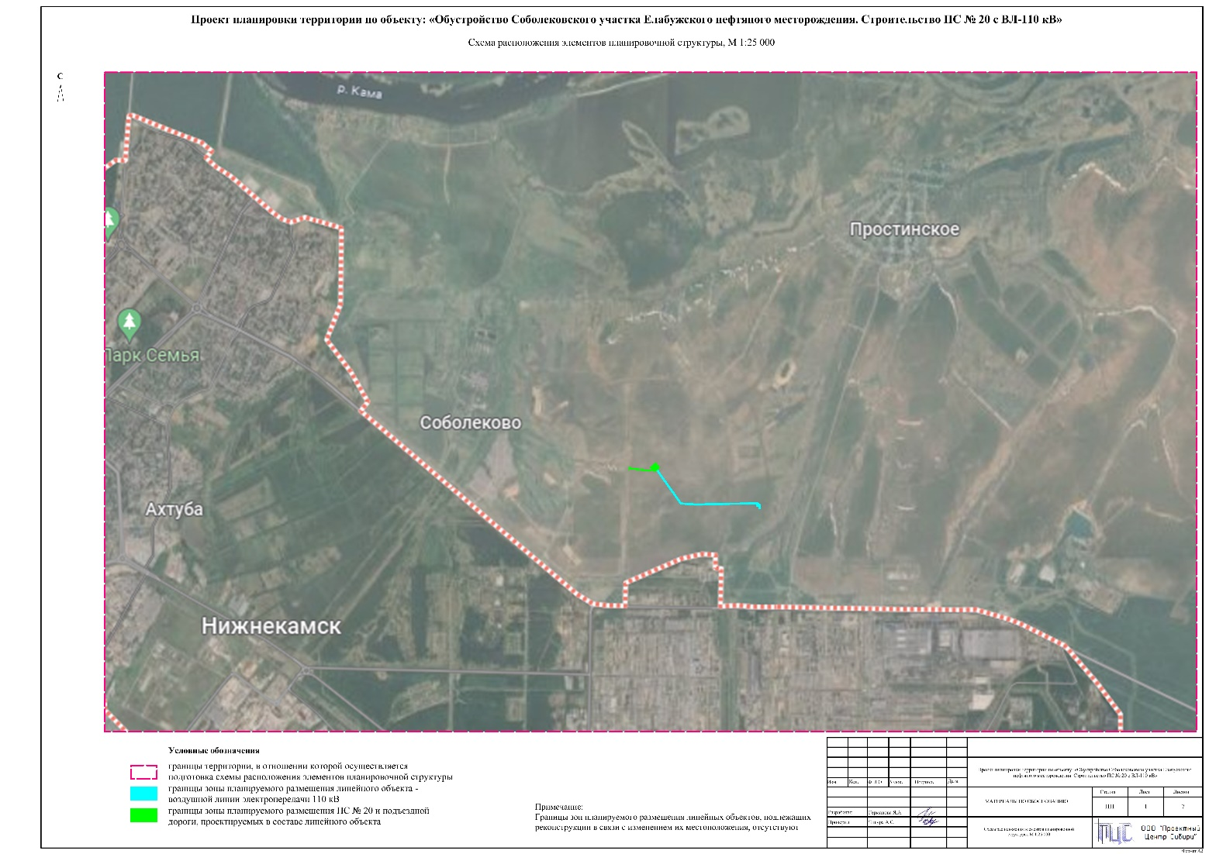

Приложение

Утверждено

постановлением Главы

Приложение № 2

Утверждено

постановлением Главы

Нижнекамского муниципального района

Республики Татарстан

от 25.06.2024 № 14

Состав комиссии по проведению публичных слушаний

|  |  |  |
| --- | --- | --- |
| ФИО | Функции | Должность |
| Бадартинов Д.А. | проведение публичных слушаний | Глава Простинского сельского поселения Нижнекамского муни-ципального района, председатель комиссии; |
| Игтисамов Р.С. | проведение публичных слушаний | заместитель Руководителя Испол-нительного комитета Нижнекам-ского муниципального района, председатель комиссии; |
| Никитина О.А. | подготовка публичных слушаний, эксперт | начальник Управления градост-роительной политики и архи-тектуры Исполнительного коми-тета Нижнекамского муници-пального района, заместитель председателя; |
| Члены комиссии: | | |
| Шагивалиев М.Р. | Земля, категория, собственники | врио начальника МКУ «Управление земельных и имуще-ственных отношений» муници-пального образования «Нижне-камский муниципальный район»; |
| Чернышева О.Н. | Экология | начальник отдела охраны труда и окружающей среды Исполни-тельного комитета Нижнекамского муниципального района г. Нижне-камска Республики Татарстан; |
| Мухаметьянов И.И. | Промышленность, производства и бизнес | Первый заместитель Руководителя Исполнительного комитета Ниж-некамского муниципального района; |